**LEI Nº 1.644/2024**

**INSTITUI O PROGRAMA DE REGULARIZAÇÃO ADMINISTRATIVA DAS CONSTRUÇÕES JÁ EDIFICADAS NO MUNICÍPIO E DÁ OUTRAS PROVIDÊNCIAS.**

**LEI**

**CAPÍTULO I  
DO PROGRAMA DE REGULARIZAÇÃO**

Art. 1º É instituído o Programa de Regularização Administrativa das Construções já Edificadas, das reformas internas ou acréscimo de áreas em prédios, realizados até a publicação desta Lei.

§ 1° - O Programa de Regularização Administrativa terá vigência a partir da publicação desta Lei.

§ 2º - Durante a vigência desta Lei e com base nela poderão ser regularizadas as incorreções relativas à Taxa de Ocupação, Índice de Aproveitamento, Vãos de Iluminação e Ventilação, Dimensões de Recuos e Altura.

Art. 2º Fica o Poder Executivo, por seu órgão competente, autorizado a aprovar projetos de regularização de edificações no Município, que em determinados itens técnicos contrariem os índices dispostos no Código de Obras, desde que se enquadrem nas previsões constantes de normas estaduais e federais e não impliquem em prejuízos a terceiros e à comunidade em geral.

Art. 3º Com a solicitação de regularização de obra, o processo de emissão da Certidão de Habite- se ocorrerá conjuntamente.

**CAPÍTULO II  
DAS CONDIÇÕES PARA REGULARIZAÇÃO**

Art. 4º Estão aptas a regularizarem-se administrativamente as edificações que atendam aos seguintes parâmetros:

I- Identificação pelo sistema de imagens aéreas do *Google Earth*, disponível na Internet, ou mediante comprovação dos dados pelo interessado;

       II- Concordância com as diretrizes viárias no Município;

      III- Estarem em conformidade com a Legislação Ambiental;

       IV- Estarem em conformidade com a legislação Federal e Estadual pertinentes;

V- Estarem em conformidade com as Leis e Normas de Prevenção de Incêndio;

VI- Cujos terrenos possuam Certidão de Matrícula junto ao Registro de Imóveis em nome do proprietário ou do detentor de direito real sobre o imóvel;

VII- Possuam acesso por via pública ou servidão de passagem averbada na Certidão de Matrícula.

VIII- Inexistência de dívida ativa do Imposto sobre a Propriedade Predial e Territorial Urbana - IPTU.

Art. 5º A aprovação do projeto de Regularização de Edificações e Habite-se de obras residenciais unifamiliares dar-se-á quando atendido o estabelecido no artigo 3˚ da presente Lei e mediante os seguintes documentos:

I - Requerimento padrão;

II - Certidão de Matrícula do imóvel atualizada, emitida há, no máximo, 06 (seis) meses;

III - Planta de Situação/Localização com o selo padrão do Município;

IV - Laudo Técnico, conforme Anexo I, com fotos do imóvel;

V - Anotação de Responsabilidade Técnica - ART, de regularização de arquitetônico, instalações hidrossanitárias, instalações elétricas, estrutural e de fundações, quando couberem ou Registro de Responsabilidade Técnica - RRT, de laudo técnico, e no campo "Descrição", contendo Regularização de arquitetônico, instalações hidrossanitárias, instalações elétricas, estrutural e de fundações, quando couberem;

VI - Declaração, conforme Anexo II, com firma reconhecida, na qual o proprietário se responsabiliza por qualquer irregularidade que venha a ferir os direitos de vizinhança em razão do prédio objeto de regularização;

VII - Declaração, conforme Anexo III, de Informações sobre as Instalações Hidrossanitárias;

VIII - Apresentação da Certidão de Alinhamento do Departamento Nacional de Infraestrutura Terrestre - DNIT ou Empresa Gaúcha de Rodovias - EGR, quando couber.

§ 1º A documentação deverá ser protocolizada em, no mínimo, duas vias e organizada em pastas.

§ 2º Não serão admitidas rasuras, devendo ocorrer a substituição das plantas.

§ 3º Para primeira análise do processo é facultada a apresentação de apenas uma via do projeto.

Art. 6º A aprovação do projeto de Regularização de Edificações e Habite-se de obras residenciais multifamiliares e/ou não residenciais dar-se-á quando atendido o estabelecido no artigo 3˚ da presente Lei e mediante os seguintes documentos:

I - Requerimento padrão;

II - Certidão de Matrícula do imóvel atualizada, emitida há, no máximo, 06 (seis) meses;

III - Planta de Situação/Localização com o selo padrão do Município;

IV - Laudo Técnico, conforme Anexo I, com fotos do imóvel;

V - Planta Baixa, cortes esquemáticos, sendo facultada a substituição das fachadas por fotos;

VI - Anotação de Responsabilidade Técnica - ART, de regularização de arquitetônico, instalações hidrossanitárias, instalações elétricas, estrutural e de fundações, quando couberem ou Registro de Responsabilidade Técnica - RRT, de laudo técnico, e no campo "Descrição", contendo Regularização de arquitetônico, instalações hidrossanitárias, instalações elétricas, estrutural e de fundações, quando couberem;

VII - Declaração, conforme Anexo II, com firma reconhecida, na qual o proprietário se responsabiliza por qualquer irregularidade que venha a ferir os direitos de vizinhança em razão do prédio objeto de regularização;

IX - Declaração, conforme Anexo III, de Informações sobre as Instalações Hidrossanitárias;

X - Alvará de Prevenção e Proteção contra Incêndio, expedido pelo Comando do Corpo de Bombeiros, dentro do prazo de validade.

XI - Apresentação da Certidão de Alinhamento do Departamento Nacional de Infraestrutura Terrestre - DNIT ou Empresa Gaúcha de Rodovias - EGR, quando couber.

§ 1º Os prédios a regularizar deverão estar de acordo com as normas de acessibilidade e não estão isentos de análise referente a patrimônio histórico e solicitação de outros documentos técnicos necessários, quando couber.

§ 2º As edificações já aprovadas deverão ser representadas em planta de implantação, sem necessidade de detalhamento, informando a palavra "existente" e devidamente cotada.

Art. 7º Quando se tratar de irregularidade em aberturas em distância inferior a 1,50 m (um metro e cinquenta centímetros), voltada para divisa ou a distância inferior a 0,75 cm perpendicular à divisa;

§ 1º O proprietário deverá anexar o Termo de Anuência firmado pelo proprietário lindeiro, bem como cópia da certidão de matrícula do imóvel vizinho envolvido;

§ 2º Na hipótese de não ser possível a apresentação do Termo de Anuência (Anexo IV), poderá o requerente eliminar a abertura e requerer novamente a regularização do imóvel;

§ 3º Não havendo o cumprimento do disposto no § 1º ou § 2º deste artigo, não haverá a regularização do imóvel, com emissão de notificação por parte do setor de fiscalização;

Art. 8º Não são passíveis de regularização, nos critérios dessa Lei, as edificações que:

I - Cujos lotes estejam em áreas de risco ou em Área de Preservação Permanente (APP), com exceção dos casos em que exista legislação específica;

II - Invadam o alinhamento (limite divisório entre o lote e o logradouro público), excetuando-se as projeções de sacadas, até o limite de um terço da largura do passeio não ultrapassando 1,30m (um metro e trinta centímetros), desde que sejam a partir de uma altura de 3,00m (três metros);

III - Estejam localizadas sobre faixa non aedificandi de qualquer natureza ou áreas de domínio público, salvo autorização expressa do órgão competente;

IV - Causem danos ao meio ambiente ou ao patrimônio histórico e/ou cultural;

V - Possam oferecer riscos aos moradores e vizinhos;

**CAPÍTULO III  
DOS VALORES**

Art. 9º Para fins da regularização de que trata a presente Lei, os proprietários pagarão ao Município, pelo total de metros quadrados de área irregularmente construída, com base no valor do URM/m2, os valores resultantes da aplicação da seguinte fórmula:

Para construções com fins residenciais e comerciais:

I- imóveis de alvenaria 100% URM/ m²

II- Imóveis de construção mista 80% URM/m²

III- Imóveis de construção em madeira 60% URM/m²

IV - Galpões 40% URM/m².

Parágrafo Único. Nos casos em que exista, no mesmo lote, mais de uma edificação, e pertencendo estas a diferentes proprietários, é admitida a regularização de cada edificação por inteiro, desde que com a anuência dos demais co-proprietários do referido lote.

**CAPÍTULO IV  
DAS DISPOSIÇÕES FINAIS**

Art. 10º Toda regularização acarretará no cadastramento municipal, e os valores de Imposto Predial e Territorial Urbano - IPTU e taxas relativas ao imóvel serão lançados com a nova base de cálculo no próximo exercício fiscal.

Art. 11º Cabe à Secretaria Municipal da Fazenda, através do Departamento de Engenharia, a operacionalização do Programa de Regularização.

Art. 12º Esta Lei entra em vigor na data de sua publicação.

GABINETE DO PREFEITO MUNICIPAL DE UNIÃO DA SERRA, 16 DE ABRIL DE 2024.

________________________________

CEZER GASTALDO

PREFEITO MUNICIPAL

REGISTRE-SE E PUBLIQUE-SE

***Jaqueline Gastaldo Bison***

Secretária Municipal da Administração,

A presente Lei permanecerá afixada no Quadro Mural

da Prefeitura Municipal em lugar público e visível

Pelo Período de 16.04 a 30.04.2024

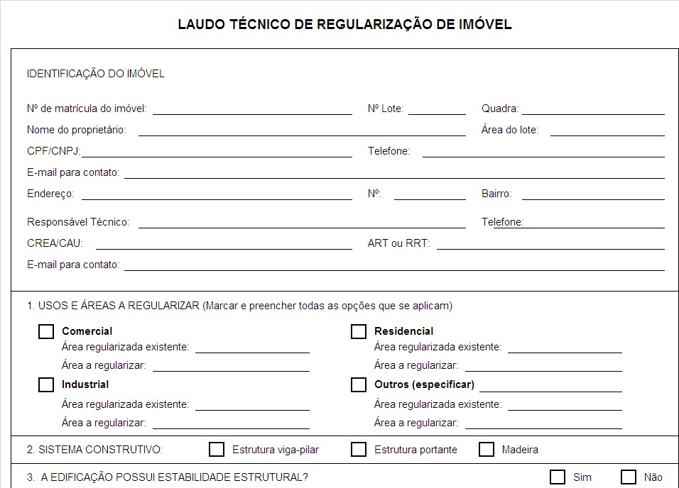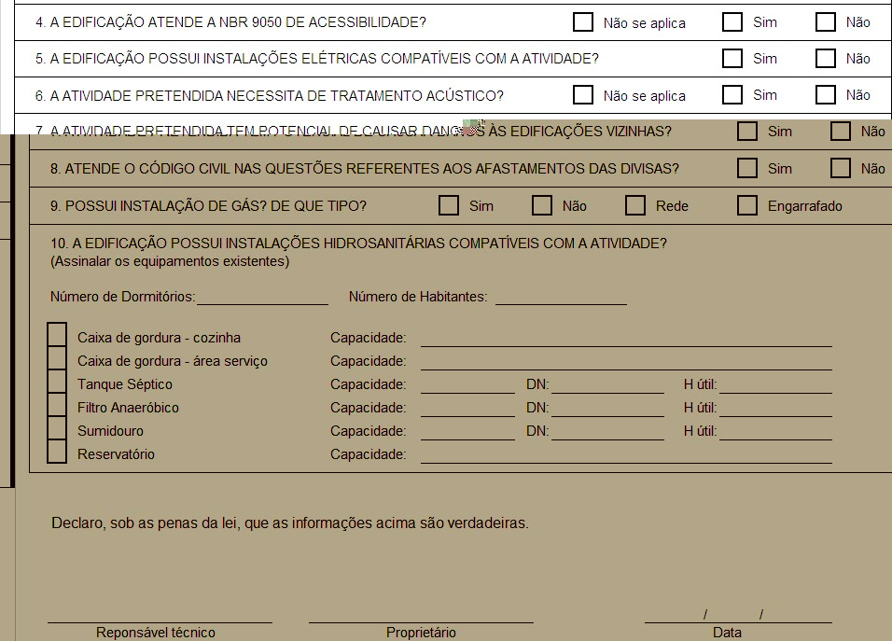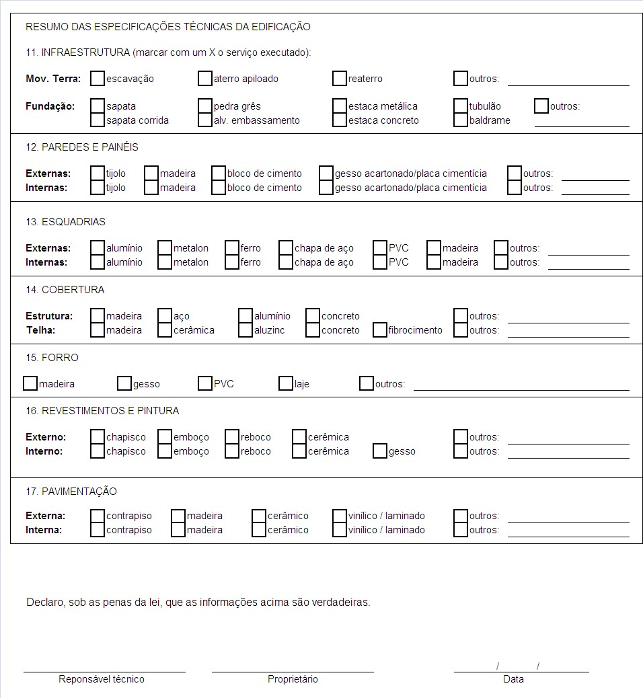

Atesto que o imóvel possui condições de habitabilidade.

**ANEXO II - Lei XX/2024**

**DECLARAÇÃO**

**DECLARO**, pelo presente instrumento, nesta e na melhor forma de direito, para os devidos fins que assumo **única e exclusivamente a total responsabilidade** por eventuais problemas que venham a surgir e ferir os direitos de vizinhança em decorrência da regularização do prédio existente sobre o imóvel descrito na matrícula do Registro de Imóveis de Guaporé de nº _____________.

União da Serra/RS, _______ de ___________________ de 20___.

**___________________________________**

**Assinatura reconhecida em cartório**

**Nome do Proprietário:**

**CPF:**

**ANEXO III – LEI XX/2024**

**DECLARAÇÃO DE INFORMAÇÕES SOBRE**

**AS INSTALAÇÕES HIDROSSANITÁRIAS**

PROPRIETÁRIO DO IMÓVEL:

DADOS DO IMÓVEL:

Endereço

Quadra Lote Bairro

m²

m²

Área do lote Área construída

Número de dormitórios Número de habitantes

**Assinalar os equipamentos existentes:**

Caixa de gordura – cozinha Capacidade _________________________

Caixa de gordura – área serviço Capacidade _________________________

Tanque séptico Capacidade _______DN______H útil_____

Filtro anaeróbio Capacidade _______DN______H útil_____

Sumidouro Capacidade _______DN______H útil_____

Reservatório Capacidade _________________________

Declaro que as informações acima são verdadeiras.

____ /____ /_______

Data

__________________________ __________________________

Assinatura Proprietário Assinatura Resp. Técnico

**ANEXO IV – LEI XX/2024**

**TERMO DE ANUÊNCIA DA VIZINHANÇA**

Declaro, para os fins de direito, não me opor à permanência da Abertura em distância inferior a 1,50 m (um metro e cinquenta centímetros), voltada para minha divisa ou a distância inferior a 0,75 cm perpendicular à divisa com o imóvel de propriedade de __________________________________________________________, sito _______________________________________________________, nº _________, Bairro_______________________, inscrição imobiliária nº_______________________.

Em sendo a expressão da verdade, firmo o presente.

__________________________________________

Assinatura do anuente

Nome do anuente:

RG:

CPF:

Endereço:

**Assinatura reconhecida em cartório**